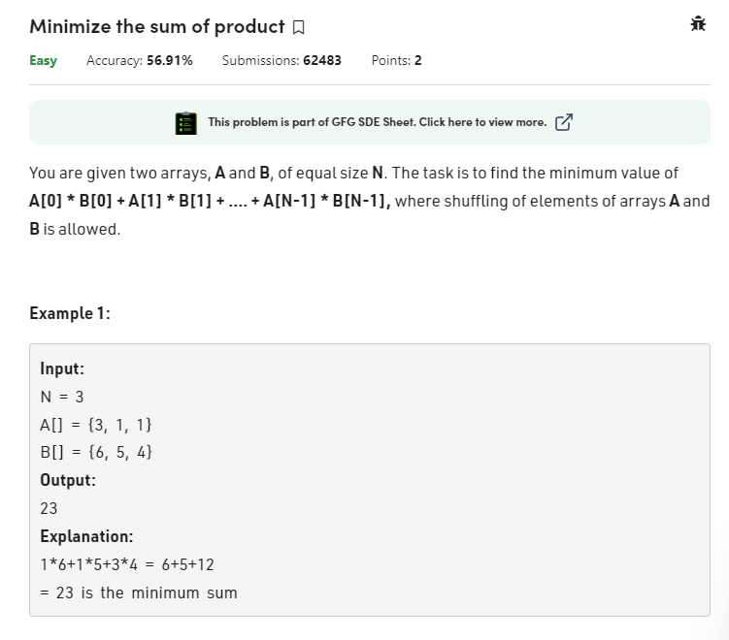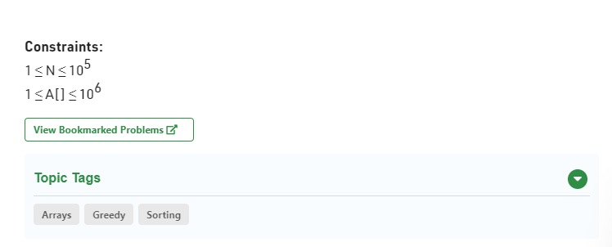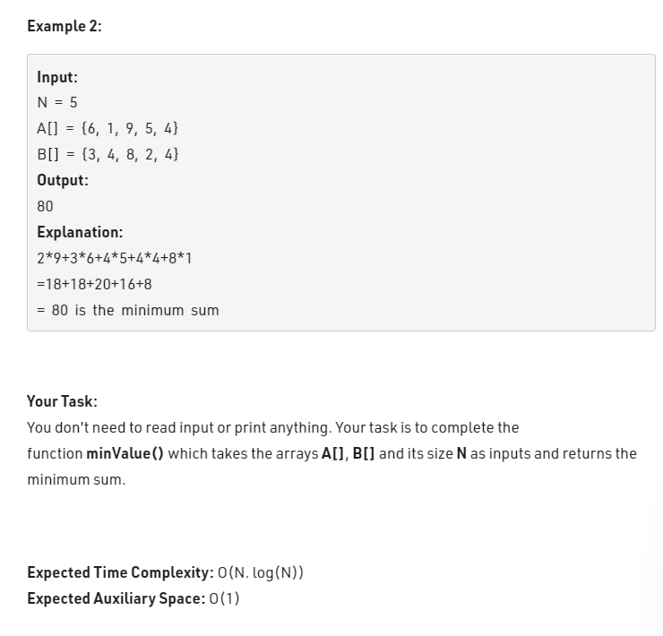

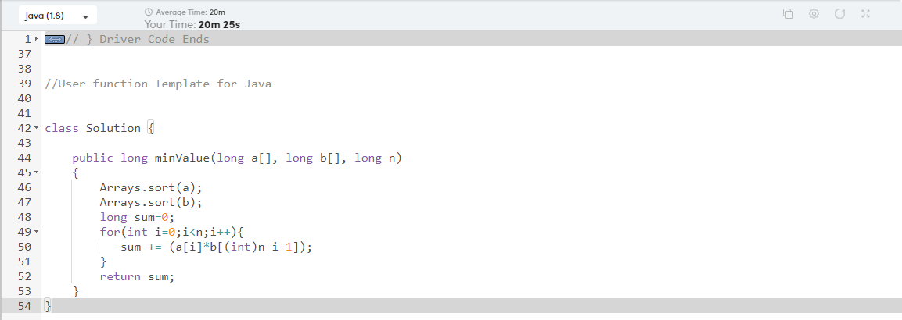

class Solution {

public long minValue(long a[], long b[], long n)

{

Arrays.sort(a);

Arrays.sort(b);

long sum=0;

for(int i=0;i<n;i++){

sum += (a[i]\*b[(int)n-i-1]);

}

return sum;

}

}